PLEXTALK Linio Pocket Tutoriel
- DOSSIER RÉSEAU -

Shinano Kenshi Co., Ltd. Se réserve le droit de modifier le contenu de ce manuel sans information écrite préalable.

Table des matières

1 À quoi sert la function “dossier réseau” du PLEXTALK? 1
2 Paramétrage du niveau d’authentification sous WINDOWS 1
3 Ajustement des paramètres réseau sur le PLEXTALK Linio Pocket 3
4 Activation du dossier réseau 4
5 Accéder au dossier réseau depuis l’ordinateur 5

À quoi sert la function “dossier réseau” du PLEXTALK?

Avec la fonction Dossier Réseau, vous pourrez accéder, depuis votre ordinateur, à la carte SD du PLEXTALK Linio Pocket, reconnue comme un dossier partagé, au sein de votre réseau sans fil.

Paramétrage du niveau d’authentification sous WINDOWS

* Si votre PC tourne sous WINDOWS XP ou 2000, vous pouvez passer ce chapitre.

- Téléchargez le logiciel « PLEXTALK Transfer» depuis le site Web PLEXTALK, et installez-le sur votre ordinateur.
- Lancez le programme « PLEXTALK Transfer». Lorsque l’écran principal apparaît, sélectionnez « Réseau » puis « Configuration Réseau » dans le menu.
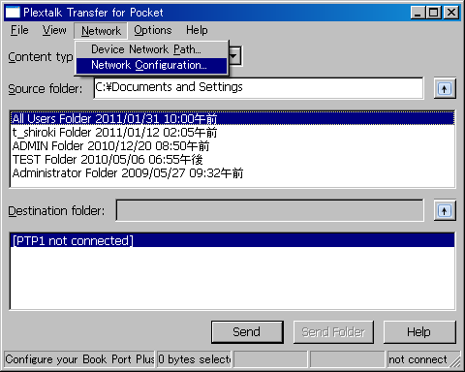

- Choisissez l’onglet « Paramètres de sécurité en local » dans la boîte de dialogue « Paramètres de sécurité PLEXTALK ».
- Validez sur le bouton « Activer le paramètre de sécurité ». La boîte de dialogue « Paramètres de sécurité en local » apparaît.
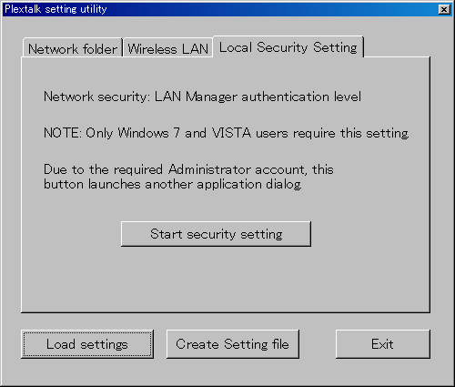

- Sélectionnez l’option « N’envoyer que la réponse NTLM ». Cliquez sur le bouton OK.
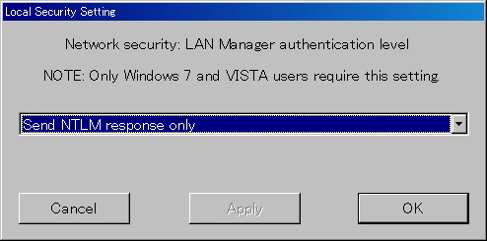

- Un message de confirmation apparaît, validez sur OK.
- Vous devez redémarrer votre ordinateur pour que le nouveau paramétrage soit pris en compte. Le programme vous demande de confirmer le redémarrage du système, cliquez sur « Oui » pour accepter.

Ajustement des paramètres réseau sur le PLEXTALK Linio Pocket

Note: Vous devez tout d’abord vous munir des informations relatives à votre réseau, (auprès de l’administrateur réseau dans le cas d’un réseau d’entreprise).

- Activer la carte réseau du PLEXTALK : pour ce faire, appuyez sur la touche MENU et déplacez-vous sur l’option « Paramètres du système », puis « Paramètres réseau », puis « Activer ou désactiver le périphérique réseau ». Choisissez « Activer » avec les touches Droite ou Gauche et validez. Le menu se referme et l’appareil est opérationnel.
Note: Si votre PLEXTALK est déjà configuré pour accéder à votre réseau, il se connecte automatiquement. Passez à la section 4.
- Effectuer une recherche des réseaux disponibles à portée : pour ce faire, appuyez sur la touche MENU et déplacez-vous sur l’option « Paramètres du système », puis « Paramètres réseau », puis « Paramètres réseau sans fil », puis « Réseaux sans fil disponibles ». Dès que vous validez, la recherche des réseaux commence.
- Lorsque des réseaux sont détectés, vous pouvez choisir dans la liste celui auquel vous souhaitez vous connecter. Si celui-ci n’est pas déjà défini, suivez les étapes 4 et 5.
- Définir les configurations des réseaux : PLEXTALK demande les informations concernant le mode de sécurité, le mot de passe, le paramètre furtif, le DHCP, l’adresse IP et le serveur PROXY.
Note: Vous pouvez définir ces paramètres dans l’onglet « Configuration Réseau » du logiciel « PLEXTALK Transfer ». Pour plus d’informations, consultez l’aide de ce logiciel.

Mode de sécurité : | Choisissez le mode de sécurité tel qu’il est défini pour le point d’accès au réseau.
Mot de passe : | Tapez le mot de passe tel que défini pour le point d’accès au réseau.
Paramètre furtif : | Choisissez « off ».  Si le réseau sans fil est configuré en « furtif », choisissez « On ».
DHCP et adresse IP : | Choisissez « activé ».  Si le réseau n’attribue pas d’adresse IP automatiquement, choisissez « désactivé », et entrez les informations relatives à l’adresse IP.
Serveur PROXY : | Choisissez « Désactivé ».  Si le réseau est associé à un serveur PROXY, choisissez « Activé » et entrez les informations relative au serveur PROXY.

- Une fois les paramètres définis, PLEXTALK tente de se connecter au réseau.
- Patientez pendant la phase de connexion. Le menu se referme automatiquement lorsque celle-ci a réussi.

Activation du dossier réseau

- Activer la fonction de dossier réseau : Appuyez sur la touche MENU et choisissez l’option « Gestion des supports », puis « Dossier réseau ». Lorsque vous validez, PLEXTALK tente d’activer la fonction.
- Lorsque la fonction est activée, PLEXTALK annonce le nom défini pour le dossier réseau de l’appareil.
- Un appui sur la touche 5 permet de vérifier le nom du dossier réseau, l’identifiant, le mot de passe, l’adresse IP ainsi que le statut réseau et le nom du SSID.

Accéder au dossier réseau depuis l’ordinateur

- Ouvrez le menu Démarrer, et choisissez l’option Exécuter (raccourci Win+R).
- Dans la zone d’édition, tapez \\, le nom de votre Linio Pocket, puis \SDmemory. Par exemple, \\LINIO-1234\SDmemory, puis validez sur OK. Une fenêtre apparaît, avec le contenu de la racine de la carte SD.
- Pour plus de simplicité, vous pouvez associer la carte SD du Linio Pocket à une lettre de lecteur. Pour ce faire, passez par le menu Fichier de l’explorateur WINDOWS.
- Pour désactiver le dossier réseau du Linio Pocket, appuyez sur la touche * puis sur Validation ou la touche #.

Note: Le nom par défaut associé au Linio Pocket est « LINIO » suivi d’un tiret puis des 4 chiffres du numéro de série.
Note: Pour des raisons de sécurité, vous pouvez définir un identifiant et un mot de passe. Pour les définir ou les modifier, sur le Linio Pocket, appuyez sur la touche MENU, choisissez l’option « Paramètres du système » puis « Paramètres réseau », puis « paramètres du dossier réseau ». Par défaut, aucun mot de passe n’est défini.

Pour plus d’informations, consultez le guide de l’utilisateur du PLEXTALK Linio Pocket.

Fin du guide

